- Fajhő, fázisátalakulás, hőátadás, hőtágulás

Fajhő:
Egy test energiája úgy is nőhet, hogy egy magasabb hőmérsékletű test energiát (hőt) ad át neki, de makroszkopikus elmozdulás nincs. Ezt az energiamennyiséget a rendszer által felvett hőnek nevezzük, jele . Ez is az energia egy formája, mértékegysége a J (Joule, ejtsd: zsúl). A rendszer által a környezetének leadott hőt -gal jelöljük, .
Általában egy adott rendszer hőmérsékletváltozása arányos a vele közölt hővel. Az arányossági tényező a rendszer hőkapacitása: . Ha a rendszer egy anyagból áll, bevezethetjük a fajhő (jele: c) fogalmát a következőképpen: , vagyis a fajhő az egységnyi tömegű anyag hőmérsékletének egy fokkal való növeléséhez szükséges hőmennyiség. Tehát a hőkapacitás egy konkrét (esetleg többfajta anyagból álló) rendszerre, a fajhő pedig egy anyagra vonatkozik (amely nem csak elem, hanem vegyület, ötvözet, stb., is lehet). A hőkapacitás és a fajhő közti kapcsolat: .
Ha nem az anyag tömege, hanem a mólszáma ismert, akkor a fentiekhez hasonló egyenlet írható fel az ún. mólhőre (ezt többféleképp szokták jelölni, mi maradjunk a C-nél): , vagyis a mólhő azt fejezi ki, hogy egy mólnyi anyag egy fok hőmérséklet-változásához mennyi hő(energia) kell.
1cal az a hő ami 1 g vizet 1 fokkal melegít fel, azaz 4,186 Joule.

Fázisátalakulás
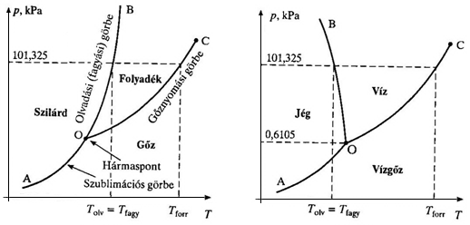
A bal oldali ábrán egy tipikus anyag, a jobb oldalin a nem tipikus víz fázisdiagramja látható. Két nagyon jellegzetes pont van rajtuk, a hármaspont és a kritikus pont.
Hármaspont (O): Ebben az egy pontban, ezen az egy konkrét kőmérsékleten és nyomáson lehet egyensúlyban a 3 fázis. A hármasponti nyomás alatt folyadék nem létezhet. Ha a szilárd anyagot ilyen nyomáson melegítjük, nem megolvad, hanem szublimál, közvetlenül gázzá alakul.
Kritikus pont (C): Itt a folyadék és a gáz lényegében ugyanaz, sűrűségük és más fizikai jellemzőik megegyeznek. A kritikus pont fölött a rendszert gázhalmazállapotúnak tekintjük, összhangban azzal, amit a pV diagram tárgyalásánál mondtunk, ahol a kritikus pontot K-val jelöltük
Hőátadás

